[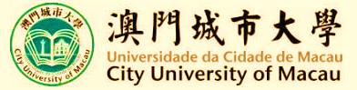](http://www.google.com/url?sa=i&rct=j&q=&esrc=s&source=images&cd=&cad=rja&uact=8&ved=0CAcQjRxqFQoTCPWBirio3McCFSIppgodErwO3g&url=http://www.mypxb.com/orgShow.aspx?id=1600&psig=AFQjCNEstgmfkLIwwdF_uLQ0ShhhWRcRNQ&ust=1441419518186930)

**2020/2021澳門基金會資助項目**

**成果報告**

**水下圖像增強與重構技術研究及應用**

**Research and Application of Underwater Image Enhancement and Reconstruction Technology**

项目负责人（翻译）： 張 民

院系Faculty：

電郵Email：

年 月 日